Projeto Final Des Soft

Jogo Topa ou não topa

Software: Python 3.5

Plataforma: Tkinter

Funcionalidade do programa : O jogo se inicia com o participante escolhendo uma maleta cujo o valor mantera desconhecido ate o final do programa.Durante o jogo, o participante escolhe uma de cada vez as malas restantes para serem eliminadas, onde estas vão tendo seu valor revelado.Cada vez que um determinado numero de maletas é aberto, o banqueiro oferece uma certa quantia de dinheiro.Se o participante aceitar a oferta do banqueiro, o jogo termina e o participante sai com a quantia oferecida.Se o participante recusar todas as ofertas,ele ganha o valor contido na maleta inicial.

O banqueiro oferece uma quantia em dinheiro baseado na teoria das probabilidades. Todavia o valor oferecido, pode estar dentro do desvio padrão da média das maletas que ainda estao em jogo. Ou seja, a oferta do banqueiro pode ser maior ou menor que a méda.

O quadro de valores contém 26 maletas conforme abaixo:

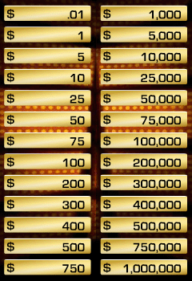

Extra: Com o objetivo de mudar o jogo, decidimos a cada fim de rodada, ou seja depois de cada oferta do banqueiro, uma maleta que já foi eliminada volta ao jogo de forma aleatória.